Осенний марафон.
В период с 22 по 29 сентября 2015 года в нашем детском саду состоялись спортивные развлечения посвященные, такому волшебному времени году, как осень.
Дети старших и подготовительных групп состязались в осенних эстафетах, а ребята средних групп отправились в веселое путешествие. Во время проведения мероприятия, для участников была создана праздничная обстановка, атмосфера веселья и радости. Спортивный праздник проходил в зале, оформленном в стиле осеннего леса, звучала бодрая музыка.
Задачами развлечений стали: формирование у детей волевых качеств, поддержание в детях желания и умения преодолевать препятствия.
Праздник получился захватывающим и забавным, оставил массу положительных эмоций и впечатлений у ребят.
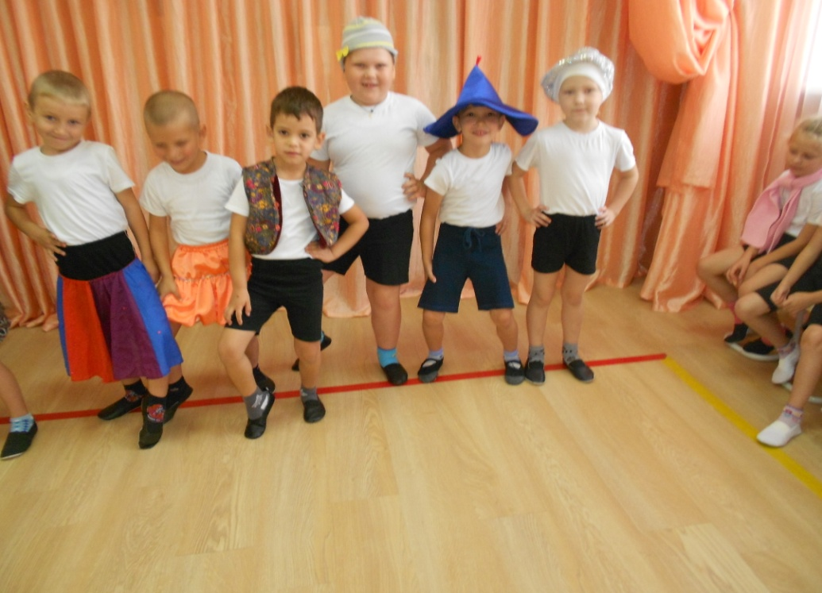
«Осенняя коллекция – 2015»

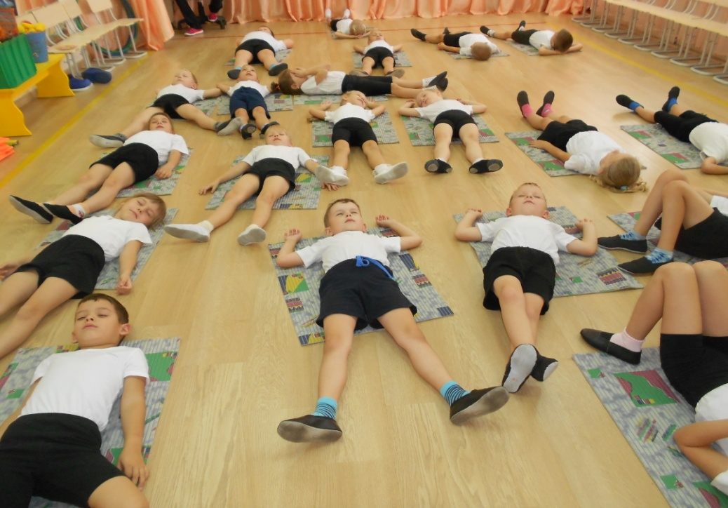
Релаксация «Шум дождя»

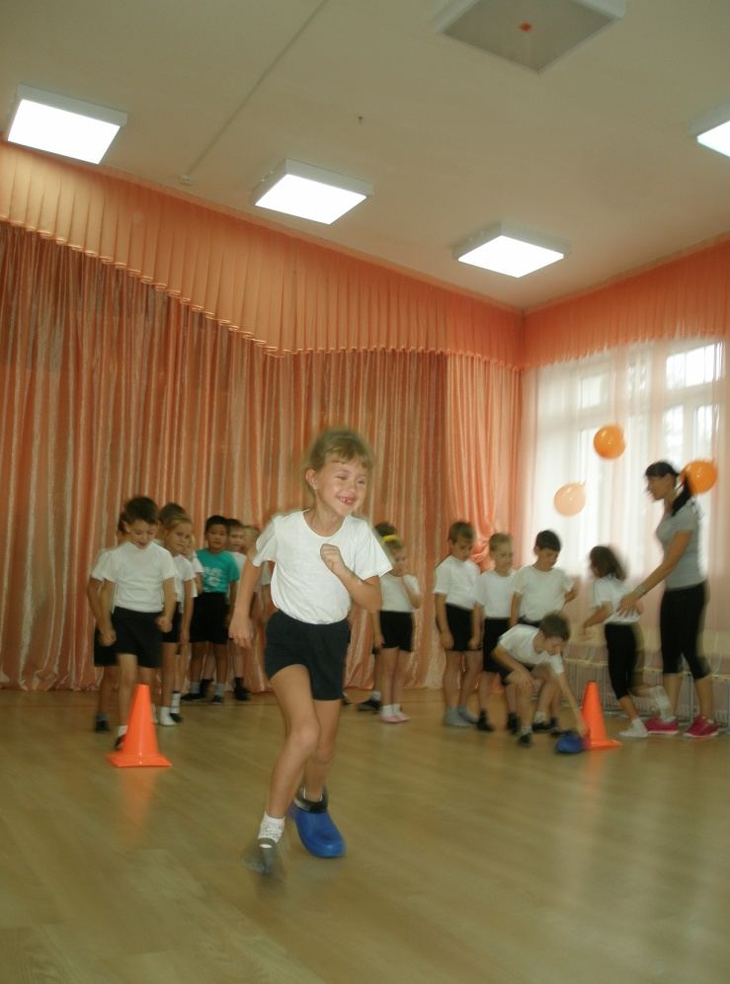
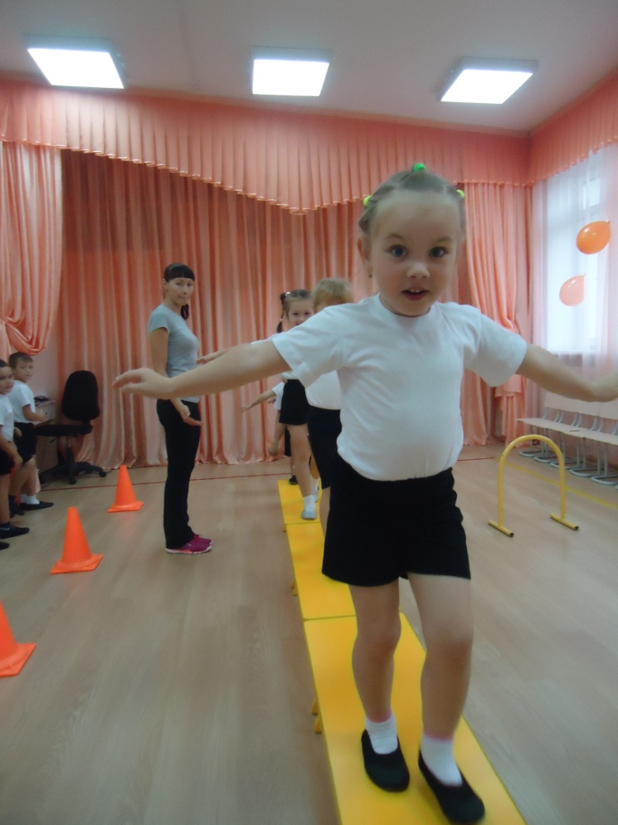

« Бег в калошах»
«По бревну шагаем мы!»

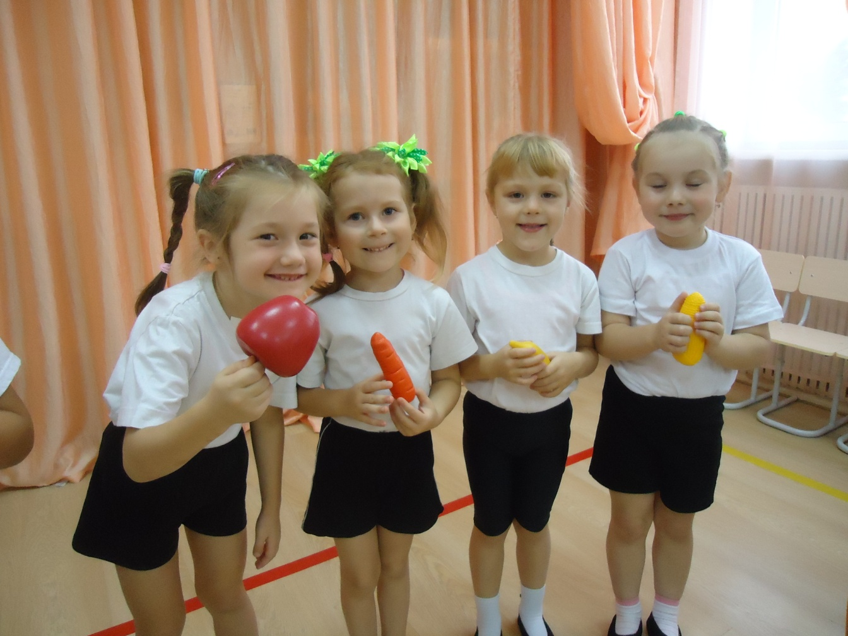
«Собрали фрукты и овощи»

